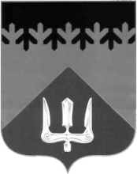

СОВЕТ ДЕПУТАТОВ
ВОЛХОВСКОГО МУНИЦИПАЛЬНОГО РАЙОНА
ЛЕНИНГРАДСКОЙ ОБЛАСТИ

РЕШЕНИЕ

от 14 октября 2019 года № 13

Об избрании депутатов Совета депутатов Волховского муниципального района в состав тарифной комиссии администрации Волховского муниципального района

Рассмотрев обращение и.о. главы администрации Волховского муниципального района, в целях обеспечения оперативного рассмотрения и выработки решений по вопросам ценообразования в пределах полномочий, предоставленных органам местного самоуправления действующим законодательством Российской Федерации, Совет депутатов Волховского муниципального района Ленинградской области

решил:

1. Избрать в состав тарифной комиссии администрации Волховского муниципального района следующих депутатов Совета депутатов Волховского муниципального района:

УМНОВУ Светлану Анатольевну,

КИСЕЛЁВА Вячеслава Владимировича.

2. Настоящее решение вступает в силу со дня его принятия.

3. Направить настоящее решение и.о. главы администрации Волховского муниципального района Брицуну А.В.

Глава
Волховского муниципального района
Ленинградской области Кафорин С.А.

